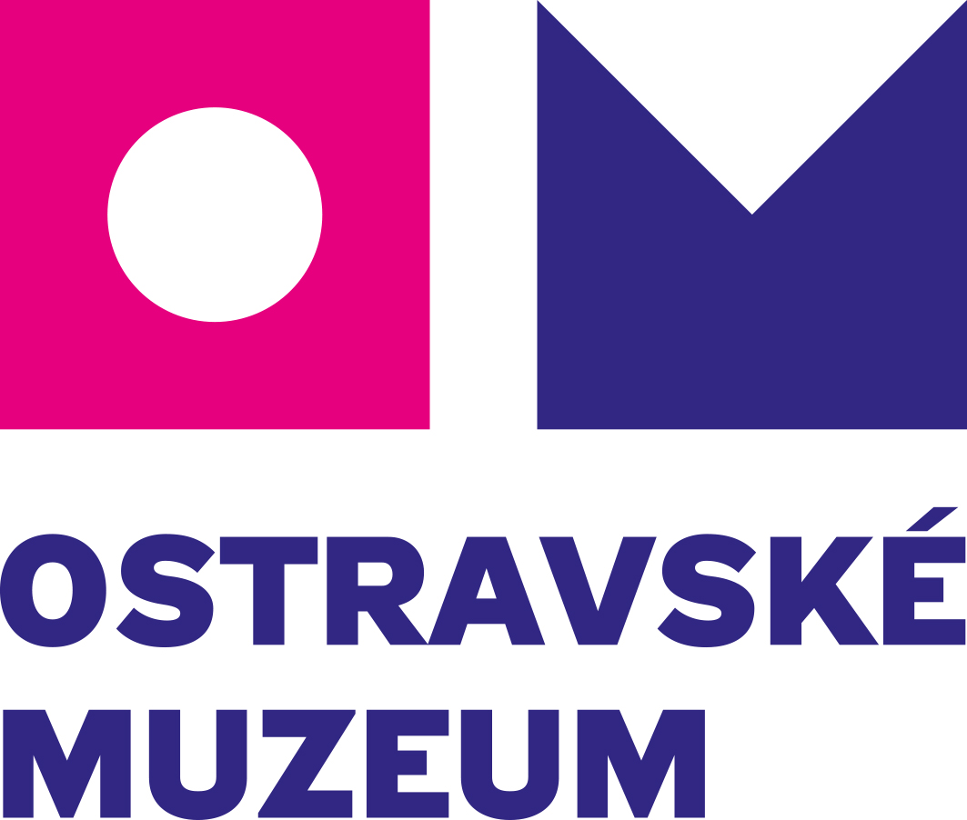

KSP Computer & Services, s.r.o.

Havlíčkova 1680/13
110 00 Praha 1 – Nové Město

IČ: 27875849

Objednávka č. 216/2025

Ostrava dne: Vyřizuje:
15. 08. 2025 Radim Bala
mobil: 602 693 946
email: bala@ostrmuz.cz

Ostravské muzeum není plátcem DPH.
Všechny ceny uvedené na objednávce jsou včetně DPH.

Objednáváme u Vás (potvrzená CN mailem 13.08.2025) :

2 ks projektor Epson EB-L260F (32 065,- Kč/ks)

Cena objednávky: 64 130,- Kč s DPH
Termín dodání: 25. 08. 2025

Děkuji za vyřízení.

Mgr. F. Petlička
ředitel Ostravského muzea
Příkazce operace:
Správce rozpočtu:
Ing. J. Glosová

